متوسطة: ميسوري الشيخ مزاورو السنة الدراسية 2023/2024
المستوى: الأولى متوسط المـــدة: ســــــاعة ونصف
الاختبار الثاني في مادة العلوم الفيزيائية والتكنولوجيا
اللقب والاسم: ........................................................ القسم: ............ العلامة: .............

التمرين الأول:(06 نقاط)
في حصة الفيزياء قدم الأستاذ للتلاميذ مجموعة من الخلائط: (ماء+رمل)، (ماء+ملح)، (عدس+حمص)
(قهوة+حليب)، (ماء+زيت)، (ماء+ مسحوق الحليب).
① صنف هذه الخلائط في الجدول التالي:
الخليط المتجانس | الخليط الغير متجانس
....................................................  ...................................................  ................................................... | ....................................................  ...................................................  ...................................................

② بعد نهاية الحصة أحس أحد التلاميذ بصداع فنقل إلى المستشفى حيث قام الطبيب بمعاينة درجة حرارته
وقياس كتلته وطول قامته (الوثيقة1).
- أكمل الجدول التالي:

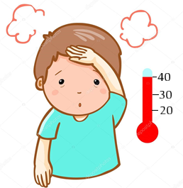 | 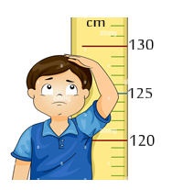 | 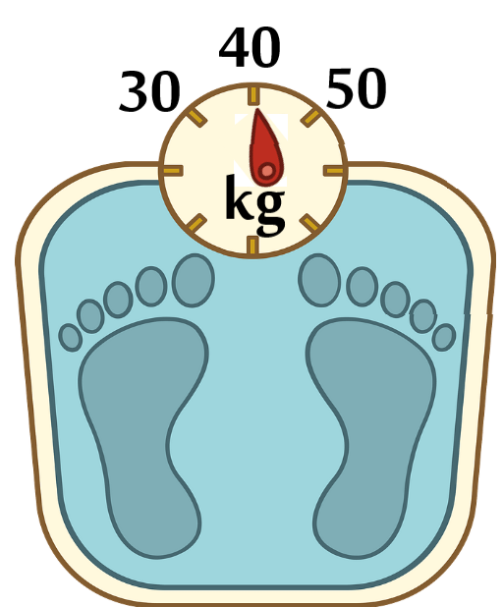
أ-سم الجهاز المستعمل؟  ....................................  درجة حرارته: T=……… | ب-ماهي الأداة المستعملة للقياس؟  .......................................  طوله :...............................L= | جـ-سمّ الجهاز المستعمل؟  ......................................  كتلته: ........................m=

التمرين الثاني: (06 نقاط)
من أجل الاحتفال بعيد ميلاد ابنتها قررت الأم شراء بعض المواد للتحضير للحفلة (1kg من الفرينة-
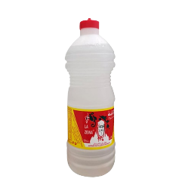
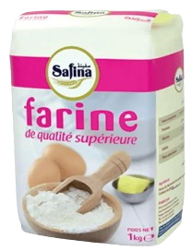
1L من ماء الزهر-عطر-عصير – شموع – ماء-سكّر).
① ماذا تعني هذه الدلالات 1kg – 1L؟
1L ...............................
1kg ..............................
② في جدول حدد الحالة الفيزيائية لكل مادة:
الحالة السائلة | الحالة الصلبة | الحالة الغازية
................................  ................................ | ................................  ................................ | ................................  ................................
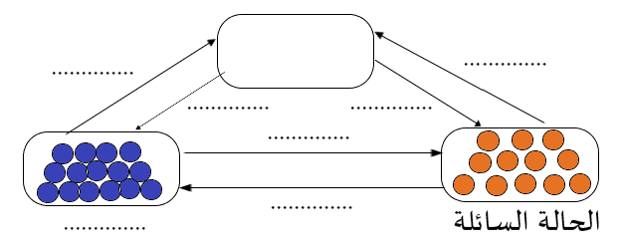
② أكمل المخطط التالي:

الوضعية الادماجية: (08 نقاط)
عثرت سلمى على قطعة معدنية ذات شكل متوازي مستطيلات، ولمعرفة المادة المصنوعة منها أجرت القياسات التالية:
أبعاد القطعة L= 3cm Ɩ=2cm h=1cm : كما قامت بالقياسات الموضحة في الوثيقة:
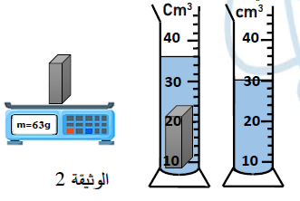
① ماهي كتلة القطعة المعدنية؟
....................................................................................
② جد قيمة حجم القطعة المعدنية بطريقتين مختلفتين.
الطريقة الأولى: ........................................................
..........................................................................
...........................................................................
الطريقة الثانية: ....................................................
..........................................................................
........................................................................
③ أوجد الكتلة الحجمية لهذه القطعة. ثم استنتج المادة المصنوعة منها القطعة.
...................................................................................................................................
...................................................................................................................................
...................................................................................................................................
④ فسر سبب غوص القطعة في الماء؟
.................................................................................................................................

................................................................................................................................

الحديد | الفضة | الألمنيوم | الماء
7.8g/cm³ $ρ=$ | 10.5g/cm³ $ρ=$ | 2.7g/cm³ $ρ=$ | 1 g/cm³ $ρ=$

